2024第六届中国（上海）国际计量测试技术与设备博览会
2024年05月17-19 上海世博展览馆

主办单位
中国计量科学研究院
中国计量协会

展会前言：
计量发展水平是国家核心竞争力的重要标志之一。改革开放以来，基础性、前沿性和共性计量科研成果大量涌现，具有中国特色的计量发展与管理制度逐步形成。在新一代中央领导集体提出了实施《中国制造2025》，力争通过“三步走”实现制造强国的战略目标。为确保完成目标任务，上海计量博览会的组织单位希望通过展览和论坛相结合的形式，进一步扩大计量对实现制造强国的战略目标、国家科技、经济发展的影响力和引领作用，推进国内外计量测试技术交流，促进供需双方的信息沟通与交流，繁荣计量测试技术和产品市场。博览会将依托强大的中国消费市场需求，通过产品展示、技术交流和贸易洽谈等形式紧密结合在中国.上海打造国际计量测试行业盛会。
展会概括：
博览会期间适逢市场监管总局在上海召开全国工业产业计量工作座谈会，上海市市场监管局组织召开产业计量（上海）论坛和华东六省一市计量工作会议，同时，国际计量测试技术论坛、华东华南计量协学会联席会议、国家商用飞机产业计量测试论坛、智能物联网表具技术与应用研讨会、智慧钢铁成功案例经验交流会-计量及冶金行业空分装备技术及设备安全技术研讨会等相关活动与论坛相继在展会期间举行。
新的机遇：
为更好帮助计量测试技术和设备企业开辟市场提供有效途径，促进供需双方的信息沟通，繁荣计量测试技术和产品市场。在第25个世界计量日（5·20）来临之际，由中国计量科学研究院、中国计量协会主办的“2024第六届中国（上海）国际计量测试技术与设备博览会”定于2024年05月17日-19日在上海世博展览馆.浦东继续召开。届时，有来自世界各地的国家级、省级重点研究 院所、实验室以及大中企业实验室和研究所的管理和技术人员，另外重点邀请国内外的能源公共事业单位、水司及水务集团、燃气集团、国家电网、石油、化工、钢铁、环境、水利、医疗、工业测量等终端计量用户亲临现场观摩，5·20世界计量日之时齐聚上海共商中国计量发展大计。
同期论坛：
博览会将吸纳前两届成功举办经验，同期将举办：国际计量测试发展论坛、国际物联网表具发展前瞻论坛（水.电.气专场）、国家商用飞机产业计量测试论坛、国际智能制造与计量创新论坛、全国工业产业计量工作座谈会及全国计量院长高峰论坛和各计量领域的专题论坛等活动，本届展会希望通过多场论坛活动联动形式聚焦计量检测行业，以展品覆盖面广进一步扩大计量检测空间，让行业内更多企业和买家通过展会与参展商的零距离接触，以增进供需双方的友谊和合作。

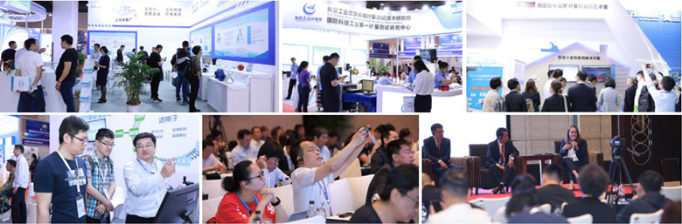

【参展大类】
●计量基标准装置;
●大型精密分析测试仪器和科学试验装置;
●工业计量(测量)系统与仪器仪表，含：工业自动化精密测量控制仪表、工业物联网、工业在线测量校准装置、人工智能感知与控制系统、数字影像(图形)智能测量系统、智能化无人实验室检测系统、工业测量大数据集成应用系统、工业测量控制软件与功能安全认证、量子器件与超精密传感器、测量芯片、测量数据远传通讯系统、自动测量加载装置、多维度测量系统、激光测量系统、卫星定位测量系统、太赫兹测量技术、核电一体化自控系统、智能物料管理系统、标准物质(标准样品)与化学试剂;
●先进计量测试技术与应用，含：机械量计量测试、电磁计量测试、无线电计量测试、电离辐射计量测试、声学计量测试、热工计量测试、光学计量测试、时间频率计量测试、理化计量测试、生物计量测试、电磁兼容检测技术、环境试验技术与装备;
●贸易、能源、资源、环境、医疗、安全防护、行政监管计量器具与应用技术，含：智能化民用四表、加油机、衡器、医学诊疗仪器与试剂、环境监测仪器、可燃气体报警仪、交通安全监测系统、测绘仪器、遥感技术、行政监管执法仪器、可穿戴监测仪器、计量器具防作弊技术等。
【目标观众】
全国地区的工业、农业、采矿业、消费品制造业(包括纺织、服装、日用品等)、建筑业、能源和燃料、水电生产和供应业、化学工业、电子电器行业、汽车业、食品行业、咨询服务业、零售业、医药业、科学研究、技术服务业、水利、环境及公共设施管理、卫生管理等行业的计量技术机构、科研院所、大专院校和企业代表。

联系方式：
李乐：136 6176 9563
微信：134 7284 1613
电话：（86-21）69223127
传真：（86-21）5013-1761

